Ophthalmoskop
Gebrauchsanweisung
Ophthalmoskope
User‘s Manual
Ophtalmoscope
Mode d’emploi
Oftalmoscopio
Istruzioni per l‘uso
Oftalmoscopio
Instrucciones de empleo
Oftálmoscópio
Manual de operação
Офтальмоскоп
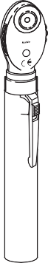
Руководство по применению
EUROLIGHT® E36
PICCOLIGHT® E56

EUROLIGHT® E36 PICCOLIGHT® E56

C- Baby 1,5 V
KaWe
Ladebatterie chargeable
battery
Accu rechargeable
Batteria ricaricabile
Pila recargable Pilha recarregável
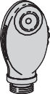
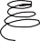
аккумулятор
Ladebatterie chargeable battery
AA-Mignon 1,5 V

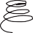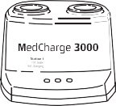

EUROLIGHT® E36

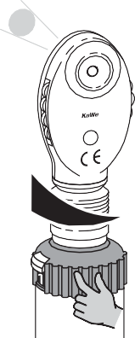
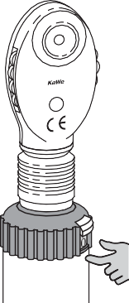
EIN- / AUS-

1
Lichtregler
ON / OFF
light regulator
Régulateur de lumière ON / OFF
Regolatore intensità di luce ON / OFF
Regulador de luz ON / OFF
Regulador de luz LIG / DESLIG
Двухпозиционный регулятор света

PICCOLIGHT® E56
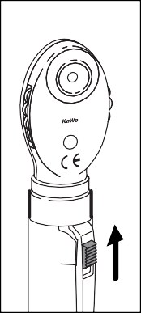
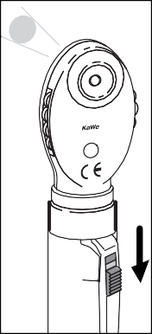
EIN- / AUS-
Lichtschalter
ON / OFF
light switch
Commutateur d‘éclairage ON / OFF
Interruttore di luce ON / OFF
Conmutador de encendido ON / OFF
Interruptor de luz LIG / DESLIG
Двухпозиционный выключатель света

3

EUROLIGHT® E36, PICCOLIGHT® E56

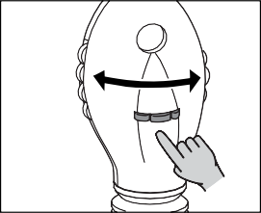
Blende einstellen Adjust diaphragm Régler le diaphragme Regolazione diaframma Ajustar la diafragma Ajuste do diafragma Выбор апертур

EU
 | Spaltblende | großer Kreis | kleiner Kreis | Halbkreis | Rotfrei / Grün | Fixierhilfe
 | Slit  diaphragm | Big circle | Small circle | Semi-circle | Red-free /  green | Fixing agent
 | Diaphragme  à fente | Grand cercle | Petit cercle | Demi-cercle | Exempt de  rouge / vert | Aide de ﬁxation
 | Diaframma a  fessura | Luce grande | Luce piccola | Mezza luce | Assorbente il  rosso / verde | Disco di  ﬁssazione
 | Diafragma de  hendidura | Círculo grande | Círculo  pequeño | Semicírculo | Verde carente  de rojo | Ayuda de  ﬁjación
 | Diafragma de fenda | Círculo grande | Círculo pequeno | Semi-círculo | Isento de vermelho /  Verde | Elemento auxiliar de  ﬁxação
 | Щель | Большой круг | Малый круг | Полукруг | Бескрасный/  зеленый | Точка  фиксации

USA
 | Spaltblende | großer Kreis | kleiner Kreis | Kobaltblau | Rotfrei / Grün | Fixierhilfe
 | Slit diaphragm | Big circle | Small circle | Cobalt Blue | Red-free /  green | Fixing agent
 | Diaphragme  à fente | Grand cercle | Petit cercle | Bleu de cobalt | Exempt de  rouge / vert | Aide de ﬁxation
 | Diaframma a  fessura | Luce grande | Luce piccola | Blu di cobalto | Assorbente il  rosso / verde | Disco di  ﬁssazione
 | Diafragma de  hendidura | Círculo grande | Círculo  pequeño | Azul de cobalto | Verde carente  de rojo | Ayuda de  ﬁjación
 | Diafragma de fenda | Círculo grande | Círculo pequeno | Azul de cobalto | Isento de vermelho /  Verde | Elemento auxiliar de  ﬁxação
 | Щель | Большой круг | Малый круг | Кобальтовая  синь | Бескрасный/  зеленый | Точка  фиксации
4

EUROLIGHT E36®, PICCOLIGHT® E56

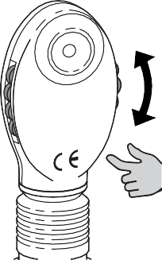
Korrektionslinsenrad
mit 19 Korrektions-Linsen
-20 bis +20 Dioptrien.

Lens correction wheel
With 19 correction lenses
-20 up to +20 dioptres.
Molette de lentilles de correction avec 19 lentilles de correction de -20 à +20 dioptries.
Disco selettore completo di lenti con 19 lenti correttive
da -20 a +20 diottrie.

Rueda de lentes de corrección
con 19 lentes de corrección de -20 hasta +20 dioptrías.

Roda de lentes de correcção
com 19 lentes de correcção
-20 até +20 dioptrias.

Колесико корректировки линз
19 линз от -20 до + 20 диоптрий.

5

EUROLIGHT® E36
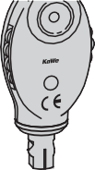
Lampe wechseln Neue Lampe bis zum Anschlag einschieben. Glaskolben nicht berühren!

2.

1.
5.
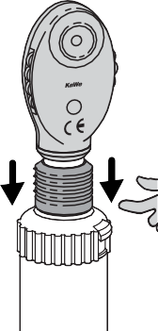
Lamp exchange Push in the lamp fully until it touches the back of the opening. Do not touch the glass bulb!
Échanger la lampe Introduire la nouvelle lampe en l‘insérant jusqu‘au bout.
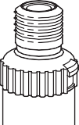
Ne pas toucher l‘ampoule !
Sostituzione della lampadina Inserire la nuova lampadina spingen- dola ﬁno all‘arresto. Non toccare il bulbo!
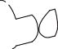
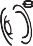
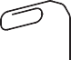
Cambiar la lámpara Introducir la nueva lámpara hasta el tope.
3.
¡No tocar la ampolla!
Substituir a lâmpada Inserir a lâmpada nova até ao batente.
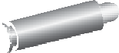
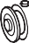
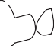
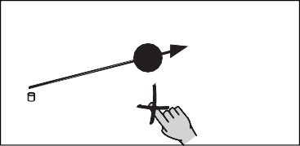
Não tocar na ampola de vidro!
4.
Замена лампы Вставьте новую лампу до упора. Не прикасайтесь к стеклянной колбе!

6

PICCOLIGHT® E56
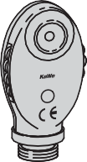
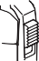
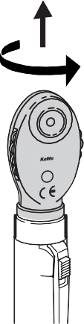
Lampe wechseln Neue Lampe bis zum Anschlag einschieben. Glaskolben nicht berühren!

2.
1.
Lamp exchange Push in the lamp fully until it touches the back of the opening.
Do not touch the glass bulb!
Échanger la lampe Introduire la nouvelle lampe en l‘insérant jusqu‘au bout.
Ne pas toucher l‘ampoule !
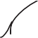
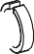
Sostituzione della lampadina Inserire la nuova lampadina spingen- dola ﬁno all‘arresto. Non toccare il bulbo!

3.
Cambiar la lámpara Introducir la nueva lámpara hasta el tope.
¡No tocar la ampolla!
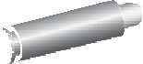
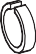
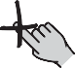
Substituir a lâmpada Inserir a lâmpada nova até ao batente. Não tocar na ampola de vidro!
Замена лампы Вставьте новую лампу до упора. Не прикасайтесь к стеклянной колбе!
7

EUROLIGHT® E36 PICCOLIGHT® E56

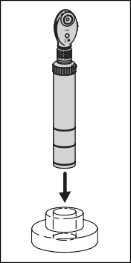
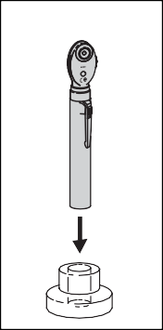
Aufbewahrung, Lagerung und Transport
Storage and transport
Conservation, emmagasinage et transport
Conservazione, stoccaggio e trasporto
Conservación, almacenamiento y transporte
Conservação, armazenamento e transporte
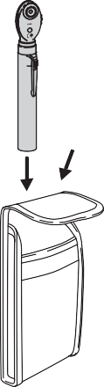
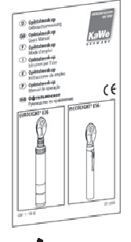
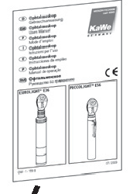
Упаковка, хранение и транспортировка

8

Назначение
Офтальмоскоп предназначен для оптического исследования глазного дна (лат. Fundus) при помощи непосредственной офтальмоскопии.
Для электрического питания используйте только рукоятку поставляемую вместе с прибором.
Иное или выходящее за рамки предназначения применение, считается не соответствующим назначению.
За возникающие вследствии этого последствия производитель ответственности не несет.

Перед использованием следует полностью
и внимательно прочитать настоящее руководство по обслуживанию
и соблюдать
указания по уходу!
CE – маркировка Настоящее изделие фирмы KaWe соответствует определениям директивы 93/42/EWG
(директива по медицинским приборам)

Гарантия
При правильном управлении и эксплуатации, исходя из нашего руководства (указаний) мы предоставляем 2 года гарантии со дня продажи (за исключением лампы накаливания и батареек/ аккумуляторов).
Если у Вас появяться какие-либо вопросы или в случае возможного ремонта обращайтесь к своему продавцу в сети специализированной торговли.

Указания по безопасности
- Используйте офтальмоскоп только в безупречном состоянии
!
- Офтальмоскоп не относится к хирургическим инструментам
- Запрещается непосредственный контакт офтальмоскопа с глазом
- Осторожно, избегайте падения офтальмоскопа - опасность поломки!
- Никогда не кладите офтальмоскоп в жидкость
- Следите за тем, чтобы жидкость не попала в корпус!

Символы
На приборе, упаковке и в руководстве по применению используются следующие символы
Завод изготовитель Дата изготовления
Соблюдать инструкцию по эксплуатации
Внимание
!

Раздельная утилизация электрических и электронных изделий
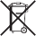
Утилизация отработанных батареек
Соответствие продукции европейским требованиям

21

Технические данные
- Коррекция аметропии ± 20 диоптрий.
- Угол зрения ± 6°
- Асферический объектив для оптимального качества изображения
- Асферический конденсор для оптимального освещения
- Светосильная галогенная лампа 2,5 В /3,5 В
- Дополнительную информацию о принадлежностях и продукции KaWe Вы можете найти в нашем
интернет-магазине: www.kawemed.de

Контроль и эксплуатационная проверка
- Подвижные части, такие как
апертуры и колёсико корректировки линз проверить на легкость хода.
- Проверить включение/выключение прибора.
- Обращайте внимание на фиксацию головки на рукоятке.

Очистка
- Загрязнения на поверхности удаляют одноразовой/ бумажной салфеткой.
- Снаружи офтальмоскоп можно очищать влажной, мягкой и не ворсистой тканью.
- Все поверхности можно протирать спиртом или не агрессивным чистящим средством.
- Не использовать абразивные моющие средства!
- Офтальмоскоп не подлежит стерилизации.
- Машинная очистка невозможна.

Техническое обслуживание
- Офтальмоскоп не нуждается
в техническом обслуживании при квалифицированном применении и очистки.
- Поврежденные части отсортировывают или при необходимости заменяют.

Утилизация
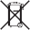
отработанных батареек аккумуляторов проводить согласно законодательным предписаниям.

NiCd/NiMH
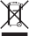
Повреждённые электроприборы должны быть переданы
в специальные центры вторичной переработки отходов.

22

23

KIRCHNER & WILHELM GmbH + Co. KG
Eberhardstr. 56 71679 Asperg · Germany Zentrale / Switchboard:
Fon: + 49 - 7141 - 68188 - 0
Fax: + 49 - 7141 - 68188 - 11
eMail: info@kawemed.de Internet: www.kawemed.de

